Aula 04 – SSH e Shell

Exercício 6:
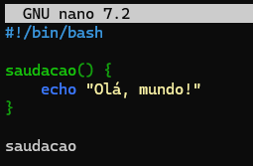
Dando permissão e executando:
